ICS6000离子色谱仪使用说明

硬件部分

1. **Dionex ICS-6000系统概述**

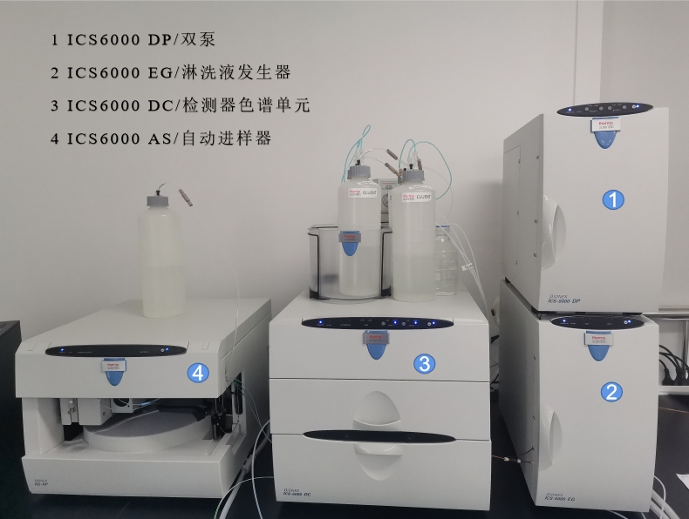

图1 ICS 6000 离子色谱仪外观

Thermo Scientific™ Dionex™ ICS-6000离子色谱系统具备一套齐全的 Reagent- Free™ IC（RFIC™）部件。RFIC-EG将自动化淋洗液生成和自再生抑制相结合，使IC系统比以往任何时候更易于操作，功能更强大。您不再需要花费时间制备淋洗液和再生液。只需要提供去离子水，IC系统会根据您的应用所需的精确数量和浓度自动生成淋洗液，确保获得更好的分析结果。

Dionex ICS-6000系统具备双重分析能力（同步分析和序列分析），可最大程度提高效率和产量并缩短停机时间。系统采用模块化设计，使您能够快速地完成硬件的配置和个性化设置。单通道Dionex ICS-6000经过配置可用于毛细管型 IC应用或分析型（标准孔径或微孔径）IC应用。毛细管型IC应用采用直径为0.4 mm的色谱柱，流速通常为0.005至0.02 mL/min。微孔径IC应用采用直径为2 mm的色谱柱，流速通常为0.2至0.5 mL/min。标准孔径IC应用采用直径为 4 mm的色谱柱，流速通常为1.0至2.0 mL/min。双Dionex ICS-6000系统的配置可采用上述应用类型的任何组合。

**1.1 DP/SP**

**Dionex ICS-6000双泵（DP）和Dionex ICS-6000单泵（SP）**

每个Dionex ICS-6000泵经过配置均可用于毛细管型IC应用或分析（标准孔和微孔）IC应用。毛细管型 IC泵始终是等度的（它们输送一种淋洗液）。分析型IC泵可以是等度或低压成比例梯度的。梯度泵可输送多达四种淋洗液成分的梯度混合物。梯度泵能够以下列形式输送选定的淋洗液组成成分：等度、等度成比例、线性渐变、阶梯、曲线或这些形式的任意组合。

分析型IC泵的工作流速范围为0.00至10.0 mL/min，工作压力不超过41 MPa（6000 psi）。支持标准孔径和微孔径IC应用。

**1.1.1 DP技术指标**

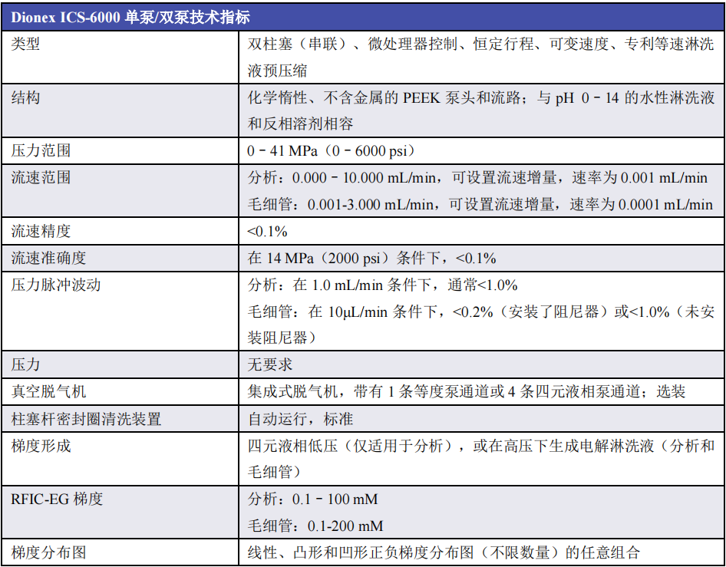

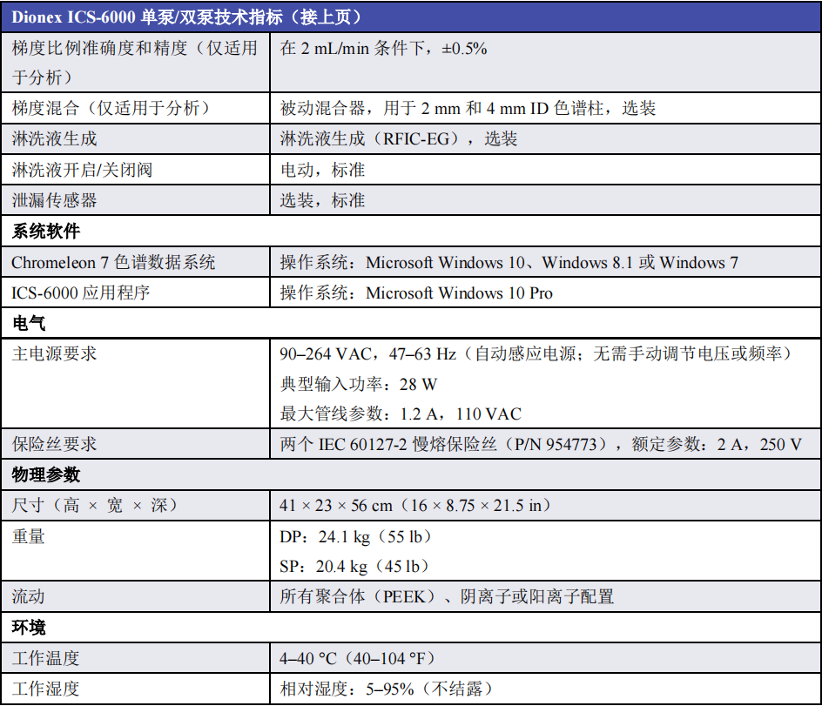

**1.1.2 DP前面板特征**

DP前面板的状态栏包括用于控制某些泵功能的按钮，以及指示多项泵功能状态的LED（发光二极管）。

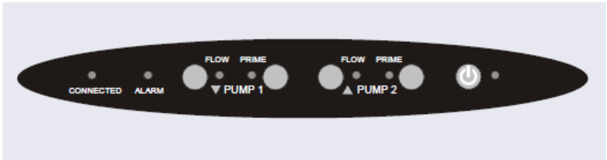

**图 1.1** DP 状态栏

**泵头**

DP/SP是具有电子可压缩性补偿功能的低脉动串联双柱塞杆泵。两个泵头（一个主泵头和一个副泵头）串联连接。淋洗液相继通过两个泵头。主泵头以选定的流速输送淋洗液，同时填充副泵头。后者用作淋洗液瓶，并在主泵头执行加注行程时输送淋洗液。

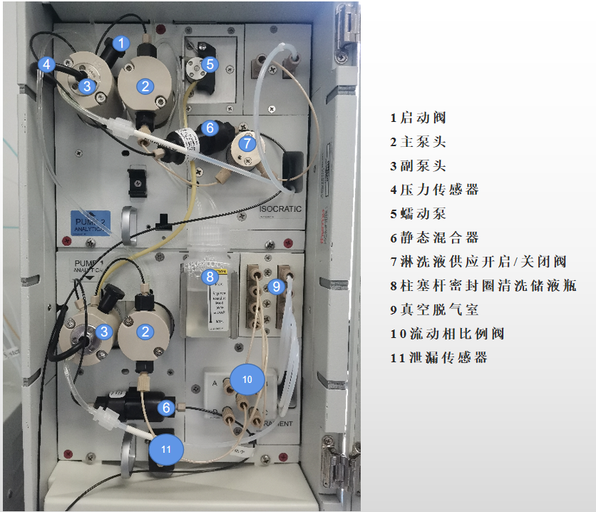

图1.2 DP内部构造

**压力传感器**

副泵头包含内置压力传感器，用于测量系统压力。在DP/SP中安装的仪器控制件可精确控制泵马达的速度，从而确保流速准确度，并保持流速和压力不变。

**比例阀（仅适用于梯度泵）**

在仅适用于分析型IC应用的梯度泵中，淋洗液从淋洗液瓶流出，流经真空脱气室，并流入四通比例阀组件（见图1.2）。四个阀按比例分配各种淋洗液的编程百分比。

**真空脱气模块**

DP/SP真空脱气模块可实现连续在线淋洗液脱气。淋洗液质量会显著影响DP/SP性能，而对淋洗液进行真空脱气是确保淋洗液具有高质量的一种方法。气有助于防止在淋洗液比例阀（仅适用于梯度泵）、泵头和检测池中形成气泡（淋洗液脱气会产生气泡）。将水性和非水性成分（例如，水和乙腈）相结合时，对淋洗液进行脱气尤为重要。

真空脱气模块可采用单通道（在等度泵中）或四通道（在梯度泵中）。模块包括：脱气室（带有脱气膜），每个通道的内部容量为670 μL。

**柱塞杆密封圈清洗系统**

柱塞杆密封圈清洗系统由蠕动泵、装有清洗溶液的淋洗液瓶和连接管组成。清洗溶液通常采用滤后去离子水。密封圈清洗功能激活时，主柱塞杆密封圈的背面由清洗溶液进行冲洗；通过防止淋洗液在柱塞杆表面上结晶，可延长密封圈的使用寿命。

**静态混合器（仅适用于分析型 IC）**

对于分析泵，GM-4 静态混合器（见图1.3）安装在副泵头下游。在梯度泵中，混合器有助于确保按比例充分混合淋洗液。在等度泵中，选装混合器可作为脉冲阻尼器。

如果安装了GM-4，则DP/SP梯度延迟体积为380μL。梯度延迟体积（或滞后体积）是系统中在形成梯度的点位与液体进入色谱柱的点位之间的液体体积。这包括混合器、输送管及进样器或自动进样器中的体积。

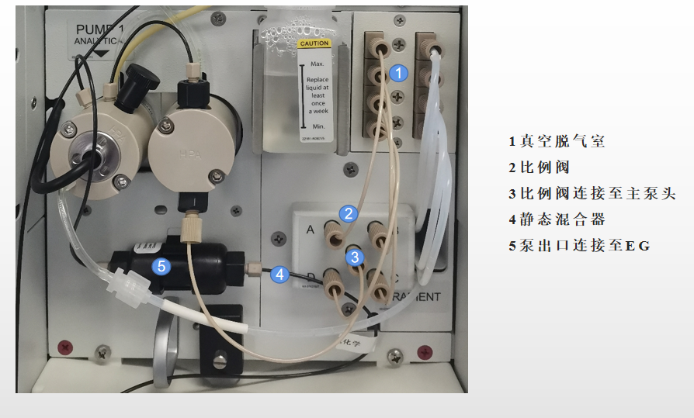

图1.3 梯度分析泵部件

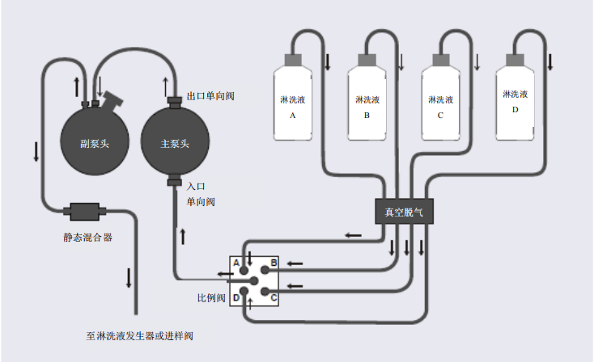

**图 1.4**梯度泵流路示意图

**高压捕获柱（仅适用于分析型 IC）**

对于分析泵，可以在副泵头下游安装高压捕获柱来代替静态混合器。Dionex ICS-6000系统可与多个Thermo Scientific高压捕获柱配合使淋洗液从淋洗液瓶流出，流经真空脱气室。选定比例的淋洗液从比例阀组件流出，流入主泵头上的入口单向阀。入口单向阀打开，将淋洗液吸入主泵头。同时，副柱塞杆向前推动，将淋洗液推入系统。进液完成后，主柱塞杆将淋洗液通过出口单向阀推入副泵头。流速从副泵头流出，流经静态混合器，经引导流向淋洗液发生器（如装有）或进样阀，然后流向色谱系统的其余部分。

**淋洗液瓶**

对于所有可与 DP/SP 配合使用的淋洗液瓶，均可以进行加压。虽然 DP/SP 无需配备加压式淋洗液瓶，但是在以下情况下，Thermo Fisher Scientific建议使用氦气或氮气对淋洗液瓶进行加压：使用对污染敏感的淋洗液时，将水性和非水性成分（例如，水和乙腈）相结合时。可加压淋洗液瓶能够在特定气压中保存淋洗液。

**小心加压时，淋洗液瓶压力不得超过 0.07 MPa（10 psi）。对淋洗液瓶进行加压时，如果压力超过此限值，可能会导致淋洗液瓶爆炸。**

**1.2 EG**

**1.2.1 Dionex ICS-6000淋洗液发生器（EG）**

EG使用去离子水在线生成高纯度酸性或碱性淋洗液。EG可配置为单通道或双通道运行。每个通道包括一个高精度可编程电流源（电源）。

对于每个通道，必须另行订购以下选件，将其安装至 EG 内部：

1. 一次性淋洗液发生罐（Thermo Scientific™ Dionex™ EGC）。每个发生罐包含适合所生成淋洗液的电解液浓缩溶液。Dionex EGC有三个版本：一个用于毛细管型 IC系统，一个用于分析型标准压力IC系统，另一个用于分析型高压IC系统。

b. Thermo Scientific™ Dionex™连续再生捕获柱（Dionex CR-TC 600），用于去除去离子水源中的所有外源性污染物。Dionex CR-TC 600是电解再生型，因此可运行更长时间，无需进行化学再生。

Dionex CR-TC 600 有两个版本：一个用于毛细管型 IC系统，另一个用于分析型 IC系统。

c.高压气体去除装置，用于去除淋洗液生成过程中产生的电解气体。

**分析型 IC系统中EG 的最大推荐工作压力如下：如果安装了Dionex EGC500，则此压力为35 MPa（5000 psi）；如果安装了Dionex EGC III，则此压力为21 MPa（3000 psi）。如果背压过高，可能会导致Dionex RFIC+淋洗液脱气盒内部的管路破裂。**

**1.2.2技术指标**

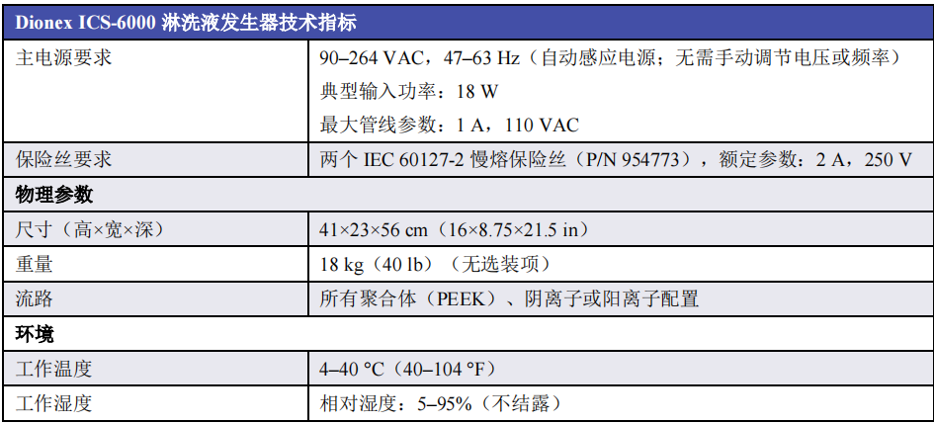

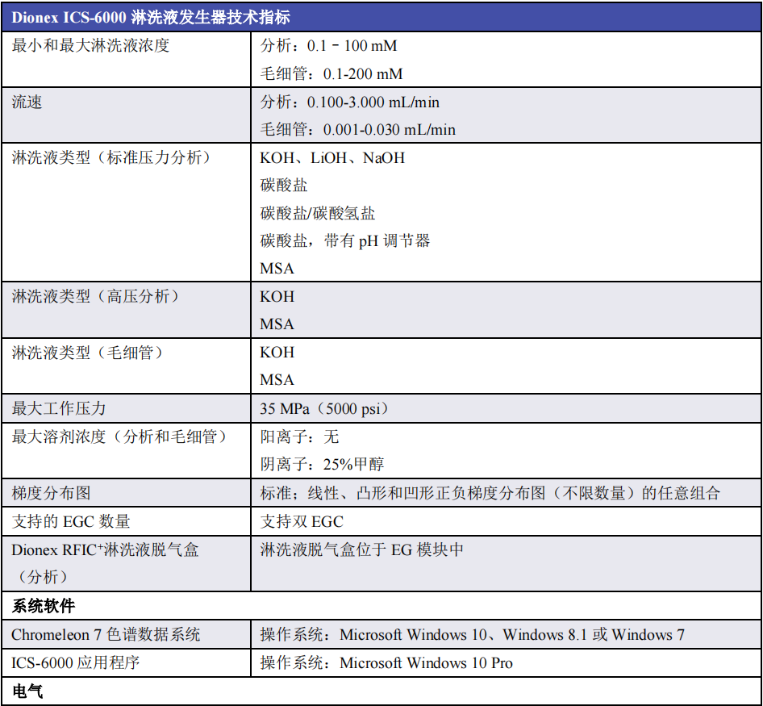

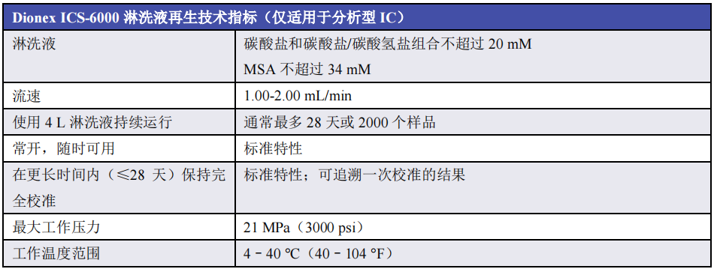

**1.2.3 EG前面板特征**

Dionex ICS-6000 淋洗液发生器（EG）前面板的状态栏包括用于控制某些 EG功能的按钮，以及指示多项EG功能状态的LED。

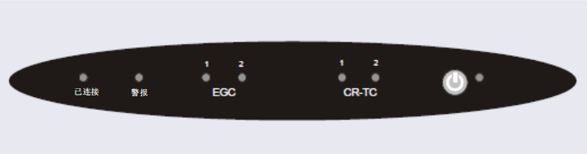

**图 1.5** EG 状态栏

**1.2.4 EG内部构造**

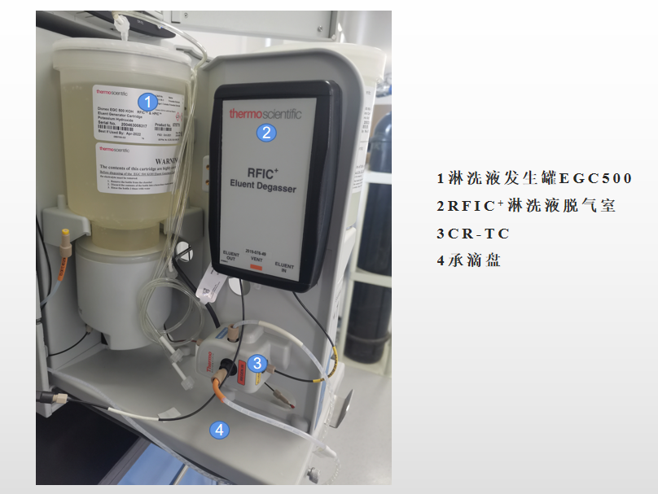

**图 1.6** 分析（高压）IC 系统EG 内部部件示例

**淋洗液发生罐（EGC）**

每个Dionex EGC包含适合生成特定淋洗液的电解液浓缩溶液。每个Dionex EGC被设计用于毛细管型IC系统或分析型IC系统。专为毛细管型IC系统设计的Dionex EGC不能用于分析型IC系统，反之亦然。

分析型 IC系统通常包括 Dionex EGC 500 盒和（如果应用需要）Thermo Scientific DionexEPM 500电解pH调节器。虽然可以使用 Dionex EGC III 盒运行高压分析系统，但是这会将工作压力限制为21 MPa（3000 psi）。

**RFIC+淋洗液脱气盒**

对于分析型IC系统，Dionex RFIC+淋洗液脱气盒（P/N 075522）安装在EG 部件安装板上。脱气盒包含管路组件。此组件会先吹扫新生成的淋洗液中的电解气体，再将淋洗液引导至分离柱。

**连续再生捕获柱（Dionex CR-TC 600）**

Dionex CR-TC 600是一款高压电解再生捕获柱。这款色谱柱用于去除淋洗液或去离子水中的阴离子或阳离子污染物，同时减少梯度分离过程中的偏移。

**泄漏传感器**

如有液体积聚在EG底部承接盘中，则泄漏传感器会向 Chromeleon 报告泄漏情况，并在审计追踪功能中显示错误信息。此外，EG前面板上的**警报器** LED 指示灯常亮。

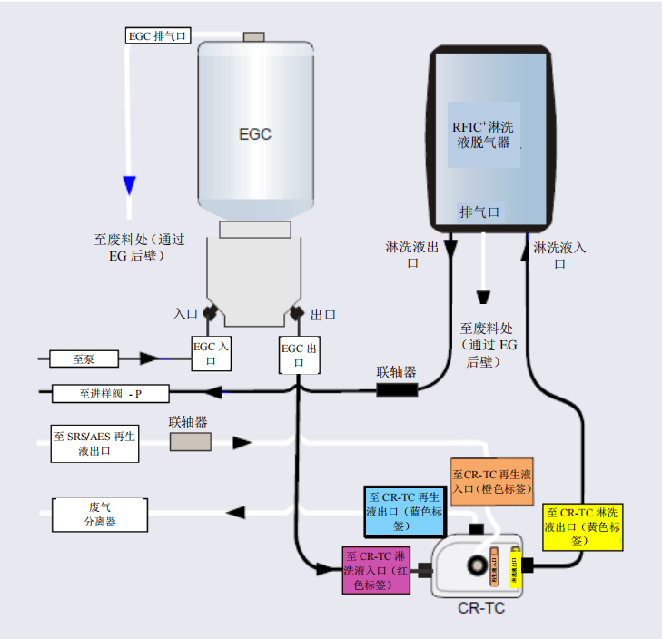

图1.7 高压分析型IC的EG流路示意图

液体按以下顺序流经EG部件：泵将去离子水输送至Dionex EGC。向 Dionex EGC施加直流电以产生淋洗液。电解生成的淋洗液流向Dionex CR-TC 600（捕集离子污染物），然后流入脱气盒。淋洗液离开脱气盒后，流经背压管（如装有）和进样阀，流向分离柱，最后流向检测池。检测池流出物经引导流经抑制器再生液室和Dionex CR-TC 600再生液室，最后流向废液处。

**1.4 DC**

**1.4.1Dionex ICS-6000 检测器/色谱单元（DC）技术指标**

DC为Dionex ICS-6000色谱部件提供温控环境。DC可以容纳两个串联或并联通道的部 件。DC现有两个版本：标准DC，用于要求模块上检测器室工作温度范围为18–40°C的应用；低温DC，用于要求模块上检测器室工作温度范围为 10–40°C的应用，例如2D卤代乙酸（HAA）方法。

DC中可安装以下部件：电导检测器、电化学检测器、进样阀、切换阀、保护柱和分离柱、抑制器Dionex耗材监控Dionex ICS-6000 IC Cube或Dionex ICS -6000自动管理器。

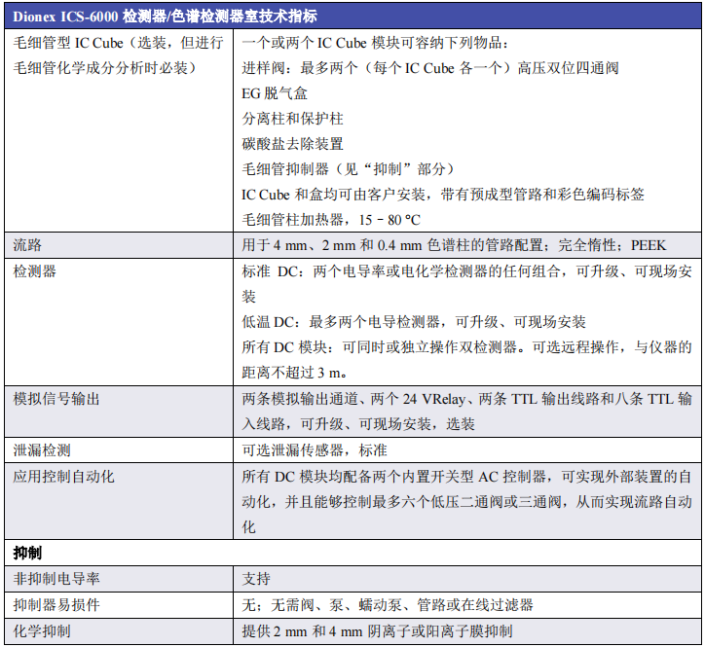

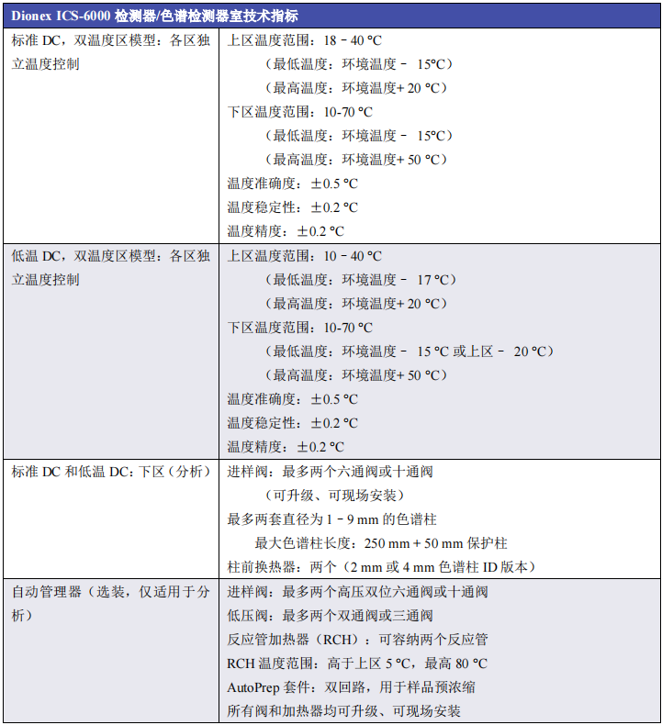

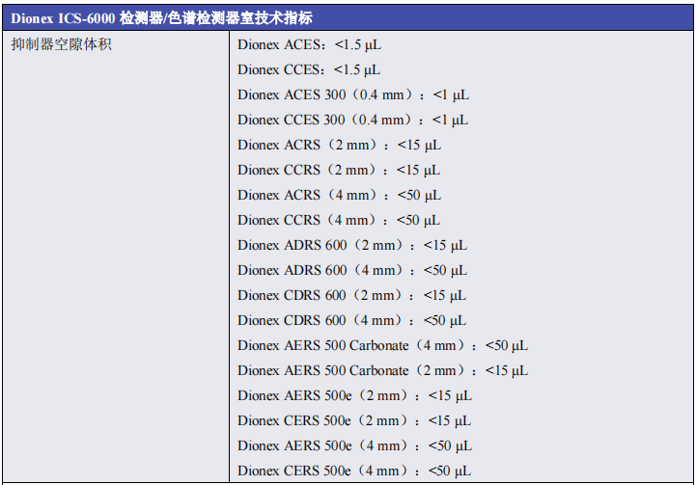

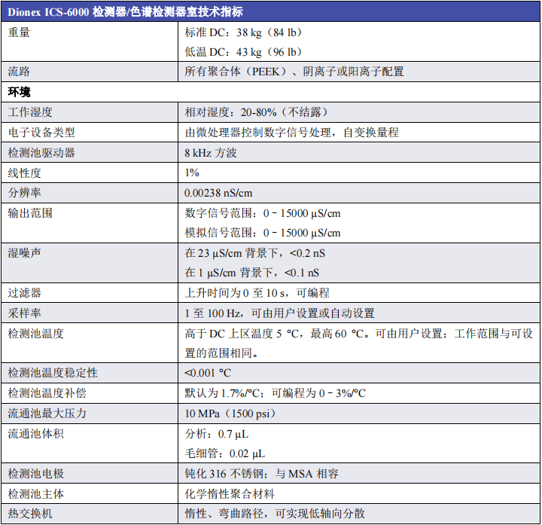

**1.4.2 DC前面板特征**

Dionex ICS-6000检测器/色谱单元（DC）前面板的状态栏包括用于控制某些 EG功能的按钮，以及指示多项DC部件和功能状态的LED。

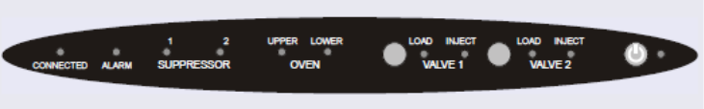

**图 1.8** DC 状态栏

可将DC前面板的两个装样口连接至DC内部的进样阀。然后，可使用注射器通过接口手动装样。进行自动化进样时，可将DC连接至自动进样器。

**1.4.3 DC 内部部件**

DC的内部由两个温控检测器室（上检测器室和下检测器室）组成。如需检修上检测器室，则抬起顶门。如需检修下检测器室，则拉开下门。上下检测器室相互隔离，分别位于独立的温度区中。两个检测器室之间无共用气流。

**1.4.3.1六通阀**

六通阀（P/N 075917）是用于分析型IC系统的标准进样阀。六通阀安装在DC下检测器室中。图1.9显示了六通阀的流路示意图。在“装样（Load）”位置，样品从注射器或自动进样器管线（如装有）流出，流经阀，流入样品环，并在进样前一直留在此环中，多余的样品流出至废液处。淋洗液从泵流出，流经阀，绕过样品环，流至色谱柱。在“进样（Inject）”位置，淋洗液从泵流出，流经样品环，并携带样品环路的内容物流到色谱柱上。

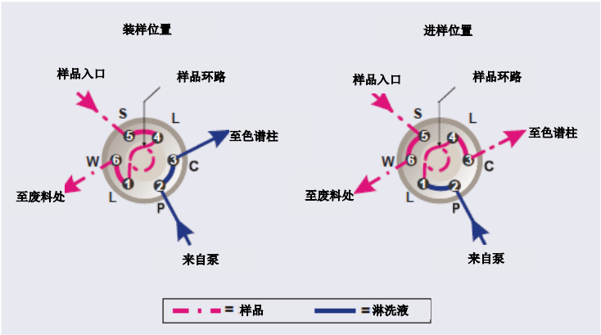

**图 1.9** 进样阀流路示意图（六通阀）

**1.4.3.2 CD 电导检测器**

CD是集成检测池的模块化检测器。CD的信号范围高达15000μS，并支持高背景、非抑制性应用。CD安装在DC的上检测器室中。对于双系统，可以安装两个CD。每个Dionex ICS-6000电导检测器（CD）包括加热电导池，以及用于采集电导率数据并将其发送到计算机和模拟输出端（如装有）所需的电子设备。CD安装在DC上检测器室中。

**加热电导池**

流通式电导池可测量分析物离子通过检测池时的电导率。两个钝化316不锈钢电极永久密封在PEEK池主体内。检测池的设计可实现有效吹扫、小容量（<1μL）和低分散性。温度控制和补偿有助于确保实现良好的峰重现性和基线稳定性。

**温度控制**

温度会直接影响溶液的电导率。例如，实验室供暖和空调系统会导致基线定期缓慢循环。这可能会进而影响分析的重现性。电导率越高，影响越显著。为了减少温度变化的影响，DC对DC检测器室和检测池进行温度控制。检测池内部的加热器可调节检测池温度。检测池加热器的温度范围最低为高于DC上检测器室温度 5°C，最高为60°C。

**温度补偿**

当工作温度与检测池的校准温度不同时，内置温度补偿功能有助于尽可能减少基线或峰高的变化。温度补偿默认值为1.7％/°C。对于不同淋洗液，可将此默认值重置为0%至3.0％/°C。如果您注意到基线随温度升高而上升，则表明补偿系数过低，应将补偿系数重置为较高的值。

**1.4.3.3抑制器**

抑制器可降低淋洗液的电导率并提高样品离子的电导率，从而提高检测灵敏度。抑制器为选装部件。常用型号有ADRS 600、AERS 500碳酸盐、AERS 500e、CDRS 600、CERS 500e、ACRS、CCRS。分析抑制器安装在分析CD下部区域的夹子上（见图1.10）。抑制器电缆插入检测器旁边的连接器。

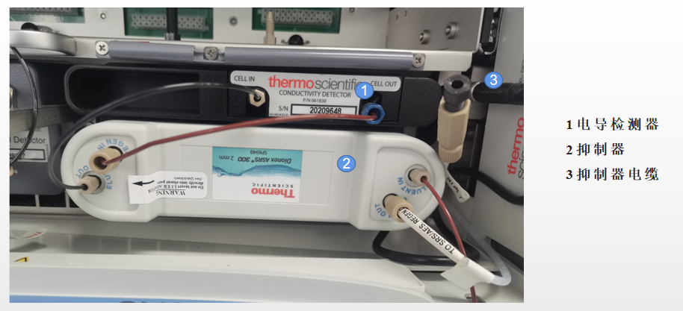

图1.10 带有抑制器的分析型电导检测器

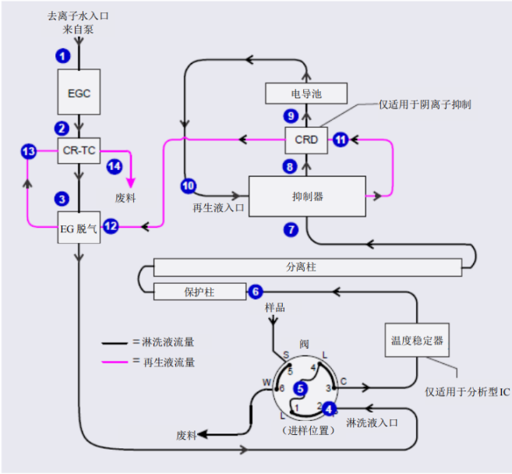

图1.11 电导检测模式流路示意图

进行电导检测时EG和DC的流路（如图1.11）如下：去离子水从泵1流出，流入生成淋洗液的EGC。淋洗液从Dionex EGC流出，通过Dionex CR- TC 2（捕集离子污染物），流经EG 脱气管3，然后流入进样阀4。在将样品装载到样品环5中并将进样阀切换到“进样（Inject）”位置后，淋洗液通过环路。将淋洗液/样品混合物相继泵送至温度稳定器（仅适用于分析型IC）、保护柱和分离柱6及抑制器7。混合物从抑制器流出，流经 Dionex CRD 8（如装有），流至检测分析物的检测池9。向Chromeleon发送数字信号。混合物从检测池流出，经循环流回抑制器10中，在此处用作再生液室的水源。再生液流经 Dionex CRD 11（如装有）、EG脱气盒12和Dionex CR- TC 13，然后流出，流向废液处14 。

**1.4.3.4 ED电化学检测器**

ED是模块化检测器和模块化池。ED支持多个波形、多个积分时间、3D安培数据采集和数据的后分析处理。ED池可配备金、银、铂、碳或玻碳工作电极。ED安装在DC的上检测器室中。对于双系统，可以安装两个ED。

DC中可装有一个或两个Dionex ICS-6000电化学检测器（ED）。每个完整的ED组件包括安培检测池，以及用于采集数据并将其发送到计算机和模拟输出端（如装有）所需的检测器电子设备。检测器安装在 DC上检测器室中。ED可以执行以下电化学检测模式：DC安培，积分安培—包括脉冲安培检测（PAD）和积分脉冲安培检测（IPAD）。

**电化学检测池技术指标**

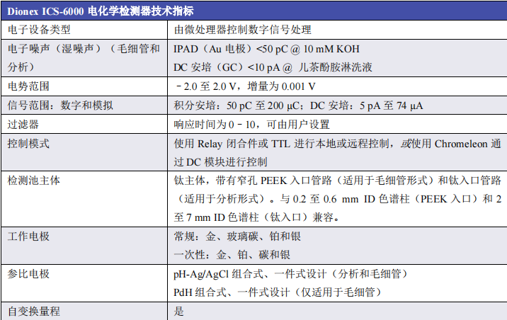

ED 池是微型流通式安培检测池，包括三个不同的电极：钛检测池主体（对电极）、工作电极和组合式 pH-Ag/AgCl 参比电极（见图1.12）或 PdH 参比电极（仅适用于毛细管系统）。使用的工作电极类型取决于应用。常规（非一次性）工作电极现有四个类型：金、铂、银和玻璃碳。一次性工作电极现有五个类型：两种不同基材（聚酯或 PTFE [聚四氟乙烯]）的金电极，还有银电极、铂电极和碳电极。

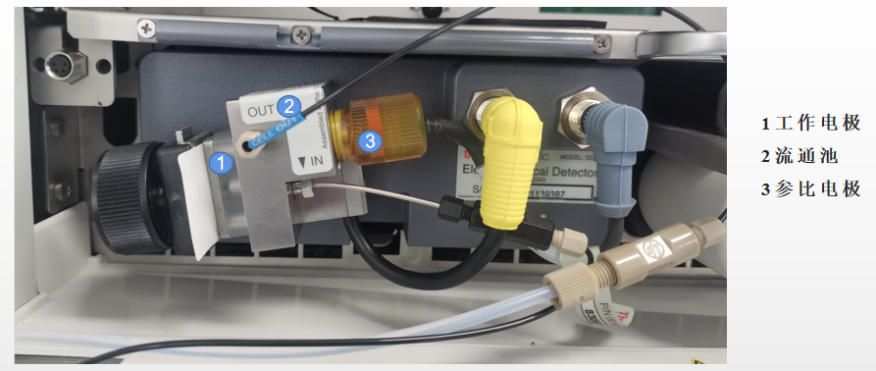

图1.12电化学检测器

**检测池设计**

ED 池采用薄层设计。淋洗液在平行于平圆盘电极表面的薄层通道中流动。这样可实现平稳流动，尽可能减小噪声。通道采用小容量（< 0.2 μL）设计，可与高效柱、窄孔柱和毛细管柱一起工作。在检测池设计中，对电极（检测池主体）直接跨过薄层通道，位于工作电极的对面，这样可以尽可能减小工作电极与对电极之间的电阻。这导致线性动态范围较宽。入口管与对电极实现电接触，并通过对电极接地。使用低噪声模拟放大器和滤波器处理工作电极电流。

**ED 池溶剂相容性**

ED池可与常用的反相溶剂（例如甲醇和乙腈）配合使用。如果使用一次性聚酯基材工作电极，则甲醇的百分比应不超过30％，乙腈的百分比应不超过10％。另外，不建议将一次性聚酯基材金电极长时间（超过8小时）置于氢氧化物浓度大于100 mM的淋洗液中。在氢氧化物浓度较高的情况下，10至20分钟的短时间冲洗（例如，单糖和双糖色谱分析过程中的碳酸盐去除步骤）不会影响电极性能。如需满足持续高碱性淋洗液条件，则使用一次性 PTFE 基材金电极或常规金电极。

由于常规工作电极块由 Kel-F™制成并采用由Ultem™制成的垫片，因此只要溶剂与PEEK管路相容，有机溶剂的浓度就不受限制。使用一次性PTFE基材金电极和PTFE垫片时，有机溶剂的使用也不受限制。

**组合式 pH-Ag/AgCl 参比电极**

pH-Ag/AgCl参比电极是标准组合式pH电极，包含玻璃膜pH半电池和Ag/

AgCl半电池。组合式pH电极可监测淋洗液的pH值。Ag/AgCl半电池通常用作检测池参比电极。当pH变化时，组合式pH-Ag/AgCl参比电极作为参比电极可以减少基线的变化。

**pH 相关性**

当金属电极上发生许多氧化还原反应时，相应的电势与pH相关，会偏移–0.059V/pH位。对于金属氧化物的形成、氧化和氧化脱附，更是如此。由于组合式 pH-Ag/AgCl电极的参比电势也偏移–0.059 V/pH单位，因此抵消了工作电极处与pH相关的电势偏移。

**重要 请勿让pH-Ag/AgCl 参比电极干透。确保将淋洗液以低流速（例如，0.05 mL/min）连续泵送至检测池。如果短时间（少于 2 天）内不使用检测池，则断开管路与入口和出口接头的连接，并安装接头塞。如需关机更长时间，需将电极从检测池中拆除并保存在保存盖（装有饱和 KCl 溶液）中。**

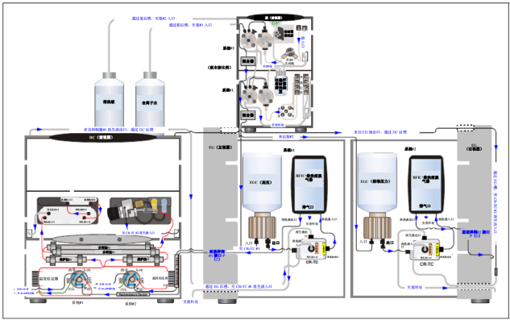

图1.13双系统分析型IC

1. **系统启动**

**2.1 DP启动**

**2.1.1安装淋洗液瓶**

1. 使用ASTM（美国材料实验协会，American Society of Testing Materials ） I型（18 MΩ*cm）滤后去离子水冲洗淋洗液瓶。

2. 如果未安装EG，应制备需使用的淋洗液。有关说明，请参见色谱柱手册。

3. 用制备的淋洗液或去离子水（如果安装了EG）填充淋洗液瓶。

4. 在每个淋洗液瓶的淋洗液管线的末端安装管线末端过滤器。

5. 安装淋洗液瓶盖，确保每条管线的末端延伸至淋洗液瓶的底部，并且每个过滤器已浸入液体中。如此，可防止通过淋洗液管线吸入空气。用手拧紧盖子。

**2.1.2安装密封圈清洗系统（所有泵）**

1. 向密封圈清洗淋洗液瓶（P/N 064155）中添加滤后去离子水。液位应在淋洗液瓶标签上的**最小值**和**最大值**标记之间。**请勿过度填充淋洗液瓶。**

2. 将盖子放在淋洗液瓶上并用手指将其拧紧。

3. 将淋洗液瓶插入部件板上的支架中。

4. 检查管路是否接入蠕动泵。如果未接入，向上并向右提升蠕动泵上的控制杆，将管路适当插入控制杆和转子之间，然后松开控制杆以固定管路。

5. 按照下列步骤激活柱塞杆密封圈清洗功能：

a. 打开Chromeleon ePanel集。

b. 按下**F8**键，打开“指令（Command）”窗口。

c. 选择泵名称。

d. 点击窗口的右侧窗格上的“**属性（Properties）**”选项卡。

e. 选择“**后密封圈清洗系统（Rear Seal Wash System）**”属性并选择“**间断运行**

**（Interval）**”选项。

**2.1.3启动泵**

1. 按下DP/SP模块前部的“**电源（POWER）**”按钮。

2. 如果已实施以下操作，则在继续操作之前灌注泵：已更换淋洗液，使用新（空）的淋洗液管线，淋洗液管线中含有空气。

3. 您可以使用 Chromeleon 或 ICS-6000 应用程序来灌注泵。在 Chromeleone Panel集上：点击泵选项卡即可显示泵 ePanel（见图2.1）。通过 ICS-6000 应用程序：断开系统与 Chromeleon 的连接，然后点击主页上的“**泵（PUMP）**”按钮。

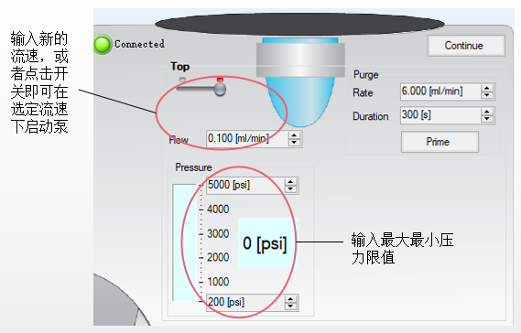

**图2.1** 设置泵流速和压力限值

1. 输入应用所需的**流速**。该操作也会开启泵流速。

5.如果已选定首选流速，但是泵流速处于关闭状态，则点击开关即可在选定的流速下启动泵。

6. 输入最小和最大压力限值。通过设置压力限值，可确保DP/SP在系统发生故障时自动停止。分析泵连接至Dionex EGC设置200-3000psi，分析泵连接至高压Dionex EGC设置200-5000psi。

**2.2 EG启动**

**在Chromeleon中输入淋洗液浓度**

1. 按下EG前面板的“**电源（POWER）**”按钮。

2. 在 Chromeleon ePanel集上，点击“**淋洗液发生器（Eluent Generator）**”选项卡即可显示淋洗液发生器 ePanel。

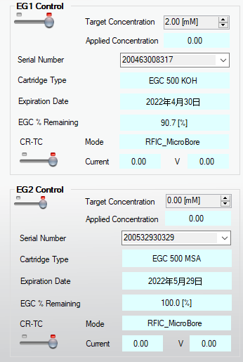

**图 2.2** Chromeleon 中的 EG ePanel 示例

3. 在“**目标浓度（Target Concentration）**”框中输入值。如果泵流速处于开启状态，通过输入新的**目标浓度**值，也可自动开启Dionex EGC的电源。

4. 如果泵流速处于关闭状态，首先开启流速，然后点击**EG1控制**（或**EG2控制**）选项下的开关。这样即可开启Dionex EGC的电源，并采用选定的**目标浓度**值。

5. 如果**CR-TC**开关处于关闭状态，点击开关即可开启 Dionex CR-TC 600的电源。

**2.3 DC启动**

**2.3.1启动DC**

1. 按下DC前面板的“**电源（POWER）**”按钮。

2. 在 Chromeleon ePanel 集上，点击**DC**选项卡即可显 DC ePanel（见图2.3）。

3. 为DC中安装的各个温控装置—**检测器室、色谱柱、反应环、IC Cube**—输入首选设定温度。此操作也将开启装置。如果已选定首选温度，但是装置处于关闭状态，则点击相应的开关即可开启装置。

4. 如果安装了抑制器：在**抑制器1**（或**抑制器2**）选项下，选择抑制器**类型**，将**模式**设置为**开启**，然后输入您的应用所需的**电流**。

5. 如果安装了CD：点击**CD**选项卡即可打开CD ePanel。

6. 在**检测池加热器**选项下，将**检测池加热器模式**设置为**开启**，并输入**检测池加热器设定值**。

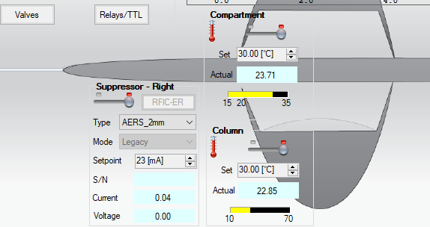

**图2.3** Chromeleon中的DC ePanel示例

**2.4平衡系统并确认运行是否准备就绪**

可以使用 Chromeleon 中的“智能启动（Smart Startup）”功能来自动启动并平衡系统。详见 Chromeleon 帮助页面。

1. 在 Chromeleon ePanel集上，确认下列各个Dionex装置（如果您的系统中装有这些装置）是否开启，比如泵、EGC、CR-TC、EPM、抑制器、温控装置（DC 检测器室、DC 色谱柱室、IC Cube、电导检测器加热器、反应环加热器）等。并根据应用确定为装置选定的设置（流速、淋洗液浓度、温度等）是否正确。

2. 点击 Chromeleon ePanel 集上方工具栏上的“**监测背景Monitor Background**”。

Chromeleon 开始采集检测器信号和泵压力读数。

3. 查看检测器信号并监测背景。有关适合您的应用的背景，请参见色谱柱手册。

4. 通过点击“**自动调零（Autozero）**”按钮，偏移检测器背景并将读数归零。

5. 确认检测器基线是否达到您的应用所需的预期读数，以及是否稳定。

6. 通过监测 DP/SP 压力，确定其是否达到安装的色谱柱所需的预期读数，以及是否稳定。

7. 确认安装的所有温控装置是否达到其设定点，以及是否稳定。 系统现在已准备就绪，可以开始运行。

**3. 序列样品采集**

**3.1在 Chromeleon 中创建新序列使用序列向导**

1. 在控制台菜单栏中，点击“**创建（Create）**”按钮。

2. 序列向导打开。完成向导中的步骤，指定想要使用的样品和标准品的数量，以及需使用的仪器方法、处理方法和报告模板。如需获取向导页面的详细信息，可点击“**帮助（Help）**”图标。完成向导后，还可以编辑序列的其他详细信息（例如，添加或删除样品）。

3. 在完成向导后，控制台数据视图中会显示新序列。

**3.2在 Chromeleon 中开启序列**

1. 在序列控制栏上点击“**开始（Start）**”。

2. 序列被添加至仪器队列，并执行“就绪检查（Ready Check）”。如果通过了“就绪检查（Ready Check）”且仪器当前未运行其他序列，则该序列开启。

**4. 关机**

**4.1 DP/SP关机**

如果在一周或更长时间内不会运行 Dionex ICS-6000 双泵（DP）或 Dionex ICS-6000 单泵（SP），则按照以下说明操作：

1. 使用甲醇（或类似醇类，例如异丙醇或乙醇）填充泵。如果泵中的淋洗液不能与水混溶，则逐步更换淋洗液。

2. 用密封清洗液填充密封圈清洗淋洗液瓶。

3. 冲洗缓冲盐。这样可以减少在恢复运行时进行色谱柱平衡所需的时间。

4. 分离密封清洗管路与蠕动泵：向上并向右拨动控制杆，移除密封清洗软管，然后松开控制杆。

**在运输泵之前：**

清空密封圈清洗储液瓶。

分离密封清洗软管与蠕动泵：向右拨动控制杆，移除密封清洗软管，然后松开控制杆。

**4.2 EG关机**

ED短期关机：

1. 关闭 EG，包括 EG中安装的所有耗材（Dionex CR-TC 600、抑制器等）。

2. 确认是否已关闭 Dionex EGC 和抑制器的电流。

**重要 在无淋洗液流动时向 Dionex EGC 供电会严重损坏淋洗液发生罐。**

3. 在关机期间，将Dionex EGC 保存在EG内。

重新启动时需对抑制器和Dionex CR-TC 600进行活化操作。

**在运输 EG之前：**

1. EG 中拆除 Dionex EGC。

2. 插上所有接头。拧紧排气接头或盖上排气口（标准压力分析 Dionex EGC）。这将防止电解液淋洗液瓶中的水蒸发。

**4.3 DC关机**

**ED池短期保存**

如果短时间（少于2天）内不使用检测池，断开管路与入口和出口接头及所有接头塞的连接。如果pH-Ag/AgCl参比电极留在检测池中，但是未向检测池泵送淋洗液，则pH-Ag /AgCl参比电极玻璃薄膜可能会部分变干。在此情况下，通过将电极浸泡在含有1M KCl和1M HCl的溶液中来再生电极。

**pH-Ag/AgCl 参比电极长期保存**

如果2天或更长时间内不使用检测池，则按照下述程序拆除pH-Ag/AgCl参比电极并将其保存在饱和KCl溶液中。

1. 使用ASTM I型（18 MΩ*cm）滤后去离子水制备饱和KCl溶液。

2. 用制备的KCl溶液填充随电极配备的保存盖，直至液位达到三分之二处。

3. 从检测池中拆除pH-Ag/AgCl参比电极。

4. 将电极插入保存盖，并拧上保存盖。

**5. 系统维护检查**

**5.1每日维护**

检查是否泄漏。

擦去溢出液体。

检查淋洗液瓶中是否有微生物生长；清洁淋洗液瓶，并根据需要更换淋洗液。

检查淋洗液瓶的液位，并根据需要进行加注。

检查废液瓶，并根据需要将其清空。

**5.2每周维护**

检查淋洗液管线上的管线末端过滤器。当过滤器为全新时，颜色为纯白色。如果过滤器变色，或出现明显的细菌积聚，或淋洗液流动受阻，请更换过滤器。

检查管路连接件是否阻塞。

检查淋洗液瓶的液位，并根据需要进行加注。

检查废液瓶，并根据需要将其清空。

**6.注意事项**

**6.1 IC去离子水要求**

生成淋洗液或手动制备淋洗液和再生液时，需使用符合表中所列规格的ASTM（美国材料实验协会，American Society of Testing Materials ） I型（18 MΩ*cm）滤后去离子水。

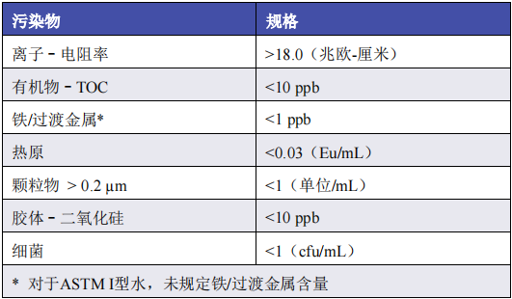

**6.2 EG 操作注意事项**

在分析型IC系统中，Dionex EGC的系统背压需要至少达到14 MPa（2000 psi）。这样，在去除由发生罐制备淋洗液产生的电解气体时，可确保达到最佳效果。

在系统平衡期间，可在Chromeleon中的“**泵（Pump）**”ePanel上或ICS-6000 应用程序中“泵（Pump）”页面上的压力部分中，监测“**实时压力（Current Pressure）**”读数。

如果安装了Dionex EGC 500，则压力应保持在14至35 MPa（2000至5000 psi）之间；如果安装了Dionex EGC III，则压力应保持在14至21 MPa（2000至3000 psi）之间。如有必要，可通过在进样阀和 Dionex EGC上的“**淋洗液出口（ELUENT OUT）**”接口之间安装背压管来增加系统背压。

**重要： 分析型IC系统中EG的最大推荐工作压力如下：如果安装了 Dionex EGC 500，则此压力为 35 MPa （5000 psi）；如果安装了 Dionex EGC III，则此压力为 21 MPa（3000 psi）。如果背压过高，可能会导致 Dionex RFIC+淋洗液脱气盒内部的管路破裂。**

**6.3 ED电化学检测器注意事项**

**消除电导池中的气泡**

电导池中的气泡可能导致基线波动、不规则噪声和低读数。气泡可能由淋洗液脱气导致。在分析型IC系统中，按照以下步骤消除电导池中的滞留空气。对于毛细管型IC系统的电导池，不需要进行这些步骤。

1. 将足够背压管路连接至电导池出口。这样可以缩小气泡，使它们更容易经过电导池。

有关所需背压管的适当类型和数量。

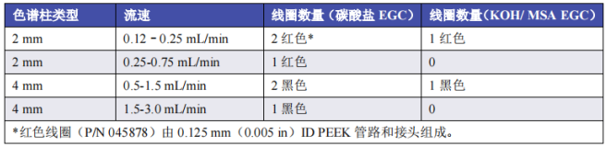

**（碳酸盐**

2. 按照抑制器手册中的说明，确认是否产生所需背压。

3. 如果气泡仍然滞留在电导池中，尝试用以下方法消除气泡：

松开电导池出口接头，然后拧紧。 **型**

临时断开背压管与抑制器**再生液**出口的连接，然后用手指堵紧/松开管路端部两

次或三次，即可产生压差。

**更换ED池的常规工作电极垫片**

如果垫片和电极或垫片和 ED 池主体之间发生泄漏，则更换垫片。

**打磨ED池常规工作电极**

这些说明仅适用于常规（非一次性）工作电极。请勿打磨一次性电极。安装前，请勿打磨新的常规工作电极。

电极使用一段时间后，会形成一层污染物。出现污染物时，必须打磨电极。打磨并安装工作电极后，背景信号和分析物灵敏度需要经过几个小时进行稳定。稳定后，除非观察到信号损失或严重电极侵蚀，否则请勿打磨电极。

**注意：**如果在初始安装前打磨电极，则仅使用细磨打磨剂。如果因性能下降而打磨电极，例如基线噪声或峰拖尾增加，则首先使用粗磨打磨剂。然后，使用细磨打磨剂重复进行打磨。

a. 在打磨垫片绒面的中心位置，撒上大约半克的打磨剂。添加足量滤后去离子水，制成稠膏。

b. 使用工作电池块，将稠膏均匀涂布在垫片上。然后，用8字形动作牢牢施加压力，对电极块表面打磨约1分钟。打磨时，如果垫片变干，则添加少量水。但是，**切勿**使打磨剂在电极上变干。

c. 使用滤后去离子水从电极块上冲洗掉打磨剂的所有痕迹。超声波清洗器可以有效地彻底清洗电极块。使用滤后去离子水，仔细冲洗电极块表面。

4. 如果在步骤3中使用粗磨打磨剂，则使用细磨打磨剂重复该步骤。

5. 使用湿润打磨布（不添加打磨剂），摩擦打磨表面，使表面没有残留打磨剂颗粒。

6. 检查工作电极表面，确保表面洁净。如有必要，重复步骤5。

**注意：**可以重复使用打磨垫片。请勿冲洗垫片上的打磨剂。首次使用后，仅添加足以保持垫片上涂层的适量打磨剂即可。

**更换 pH-Ag/AgCl 参比电极**

如果出现性能问题，而这些问题不能通过再生参比电极矫正，则更换 pH-Ag/AgCl 参比电极。性能问题可能包括无 pH 读数、Ag/AgCl 参比电势偏移或错误读数、基线尖峰或响应降低（即使使用刚打磨的工作电极）。根据使用情况，pH-Ag/AgCl 参比电极通常可持续使用3个月至1年。

**注意**

为再生pH-Ag/AgCl参比电极，需将电极浸泡在1 M KCl和1 M HCl 溶液中。

**不使用ED池时，始终将电极存放在保存盖中（填充饱和 KCl 溶液）。这样可以防止 pH-Ag/AgCl参比电极膜干燥，以免损坏电极。**

**校准 pH-Ag/AgCl 参比电极** •

安装新的pH-Ag/AgCl参比电极后，进行校准。需要pH 7.00缓冲溶液以及第二份 pH值不同的缓冲溶液（通常与应用中所用淋洗液的pH值相匹配；大多数情况下为pH 10.0或 pH 4.0）。

pH-Ag/AgCl参比电极校准程序：

1. 校准当前使用的参比电极时，完成以下步骤：

a. 关闭ED池电压，停止泵流速，并断开ED池与检测器的连接。

b. 拧下pH-Ag/AgCl参比电极，然后将其从ED池主体中拆除。

c. 为去除沉淀盐，使用去离子水彻底冲洗pH-Ag/AgCl参比电极。

2. 将pH-Ag/AgCl参比电极从ED池上拆除后，将ED池和电极电缆连接至检测器。

3. 点击Chromeleon ePanel集上的**ED**窗口。

4. 点击**“校准（Calibration）”**按钮。“Wellness”面板打开。

5. 按照“健康状态（Wellness）”面板上的说明校准电极。

6. 断开pH-Ag/AgCl参比电缆和ED池电缆的连接。

7. 抓住并直接拉出检测池主体，即可将检测池从检测器中拆除。